Муниципальное бюджетное учреждение
дополнительного образования
«Детская школа искусств г. Байкальска»

Рабочая тетрадь
«Первые шаги для маленького флейтиста»

Автор: Маметова Ольга Геннадьевна,
преподаватель

2020 год
Пояснительная записка
Рабочая тетрадь «Первые шаги для маленького флейтиста» предназначена для обучения игре на блок-флейте детей раннего возраста. Благодаря небольшому размеру и лёгкому звукоизвлечению, этот инструмент остается, на сегодняшний день, самым подходящим, удобным и интересным для детей шести лет.
Кроме того, блок-флейта широко используется в общеобразовательных целях, а также в качестве вспомогательного инструмента при подготовке к игре на других, более сложных, духовых инструментах.
Имея многолетний опыт работы в школе искусств, я в полной мере ощутила нехватку методического и нотного материала. Это побудило меня создать учебно-методическое пособие для самых маленьких, начинающих флейтистов. В этом пособии я постаралась совместить, игру на инструменте начального этапа со знакомством элементарных теоретических понятий, которые в дальнейшем, будут осваиваться на предмете «сольфеджио».
Известно, что дети плохо усваивают материал, если он проводится методом зубрёжки. По-прежнему актуальными остаются вопросы: Как сделать, чтобы музыка была понятна и интересна ребёнку? Как сделать урок музыки - уроком искусства, где не будет места обыденности, чтобы на уроках преобладали не словесно-информационные, а творческие методы? В этом случае, ребят может заинтересовать игровая форма обучения.
Дети больше всего любят учиться, поэтому мои уроки – это творческая игра, которую нужно прекращать прежде, чем ребенок устанет. На каждом занятии необходимо задействовать все органы чувств: слух, зрение, осязание. Научить учащегося чувствовать различные элементы ритма. Все эти моменты учтены в данном пособии.
«Первые шаги для маленького флейтиста» (I тетрадь).
Учебное пособие, помогает раскрыть творческие возможности ребенка.
Цель:
направить процесс обучения игры на флейте по наиболее интересному, творческому, эффективному пути развития;
способствовать развитию самостоятельного мышления учащихся.
Задачи:
- воспитания музыканта в процессе обучения игре на флейте,
- стимулирования активного и заинтересованного отношения к музыке,
- желания музицировать и творчески самовыражаться с помощью флейты,
- исполнительски овладевать всем разнообразием исторических и современных пластов флейтовой литературы,
- развивать художественный вкус и эрудицию во всём разнообразии жанров и стилей музыки народной, национальной, академической и популярно,
Новизна данного пособия в том, что мною предпринята попытка создания методического продукта включающего одновременно:
- десять стихотворных эпизодов, в которых нужно дописать ритмический рисунок и самому сочинить мелодию, используя художественный образ; изучение позиций на инструменте;
- упражнения - изучение первых четырёх нот (№ 1-8);
- упражнения, с помощью которых ребенок отрабатывает профессиональные навыки игры на инструменте: трель – «пение соловья», форшлаг - «чириканье воробышка», игра терций - «кукование кукушки» (отработка синхронности пальцев), глиссандо - «уханье совы» (используется для развития технических навыков учащегося), игра с голосом – «карканье», «воркование», (расслабление мышц гортани), двойное стаккато – «кудахтанье курочки»;
- пьесы для игры в ансамбле (ученик - учитель). Приобретение базовых навыков и умений совместного музицирования;
- раскраски, загадки, кроссворд и другие игровые задания.
Тематика и содержание учебного пособия «Первые шаги для маленького флейтиста» дополняет предпрофессиональную общеобразовательную программу «Музыкальный инструмент (флейта).
Используя собственные разработки, я поддерживаю интерес ребенка при обучении и прививаю любовь к духовым инструментам. Благодаря этому пособию, я имею возможность выявлять одаренных детей и подготовить их к конкурсам различного уровня.
Региональный уровень:
- 2020 год. IV Региональный фестиваль-конкурс детского и юношеского творчества «Самоцветы Сибири»: – Костюкова Вероника Диплом Лауреата (III место)/
- 2017 год Открытый районный конкурс «Юный музыкант»: Лауреат I степени Андрюхина Милена, Лауреат II степени Гладких Дария, Лауреат III степени Басова Лиза.
-2019 год Лауреат I степени Гладких Дария, Лауреат I степени Костюкова Вероника, Лауреат III степени Басова Лиза.
Всероссийский уровень:
- 2017 год X Всероссийский конкурс детского и юношеского творчества «Роза ветров» - Лауреат I премии Андрюхина Милена, Лауреат II премии Гладких Дария, Лауреат III премии Костюкова Вероника, Диплом II степени Басова Лиза;
- 2018 год Лауреат II премии Костюкова Вероника, Лауреат III премии Андрюхина Милена, Лауреат III премии Гладких Даша, Диплом I степени Басова Лиза;
- 2019 год Лауреат III премии Трио флейт, Лауреат III премии Костюкова Вероника, Диплом I степени Басова Лиза, Диплом I степени Гладких Даша.
Международный уровень:
-2017 год Международный конкурс – фестиваль «Жемчужина России» г. Иркутск Лауреат I степени Андрюхина Милена.
-2018 год Лауреат III степени Андрюхина Милена, Диплом I степени Гладких Дария, Диплом II степени Костюкова Вероника,
-2019 год Лауреат II степени Костюкова Вероника
-2020 год Лауреат II степени Костюкова Вероника
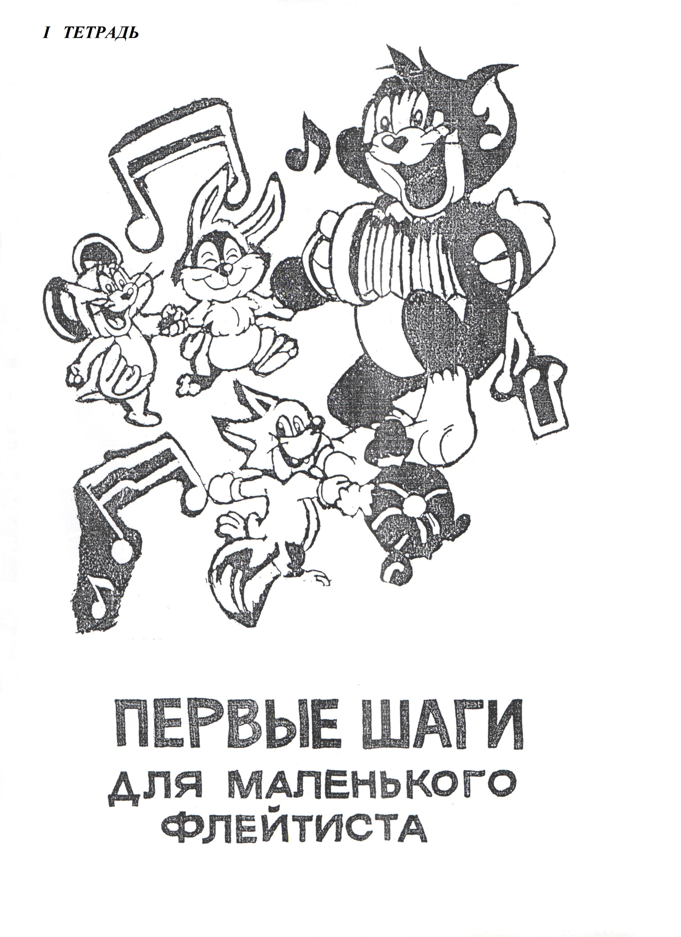

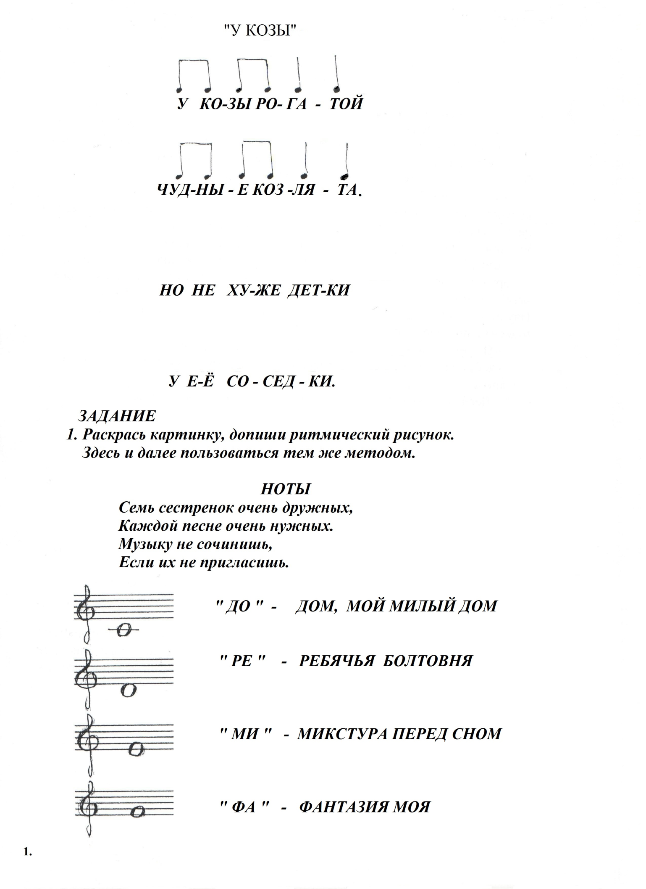

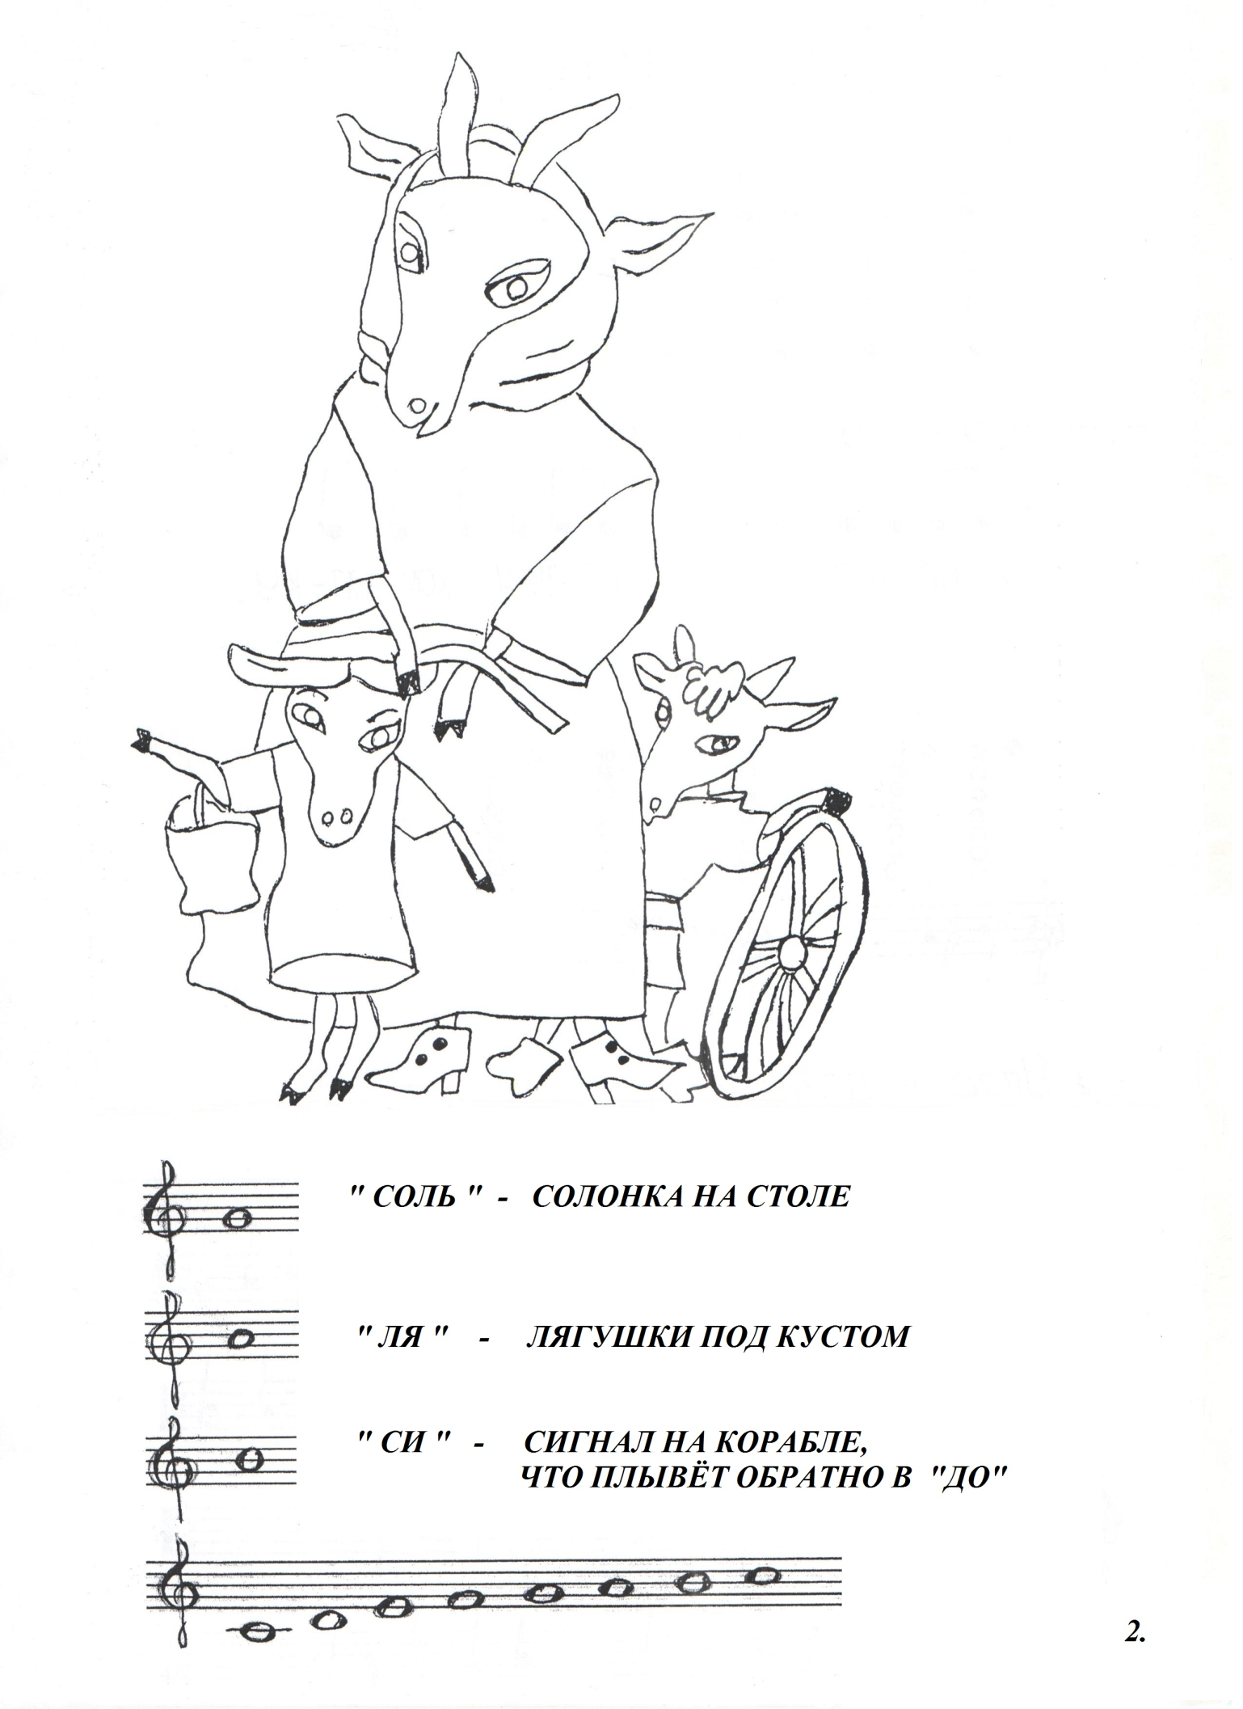

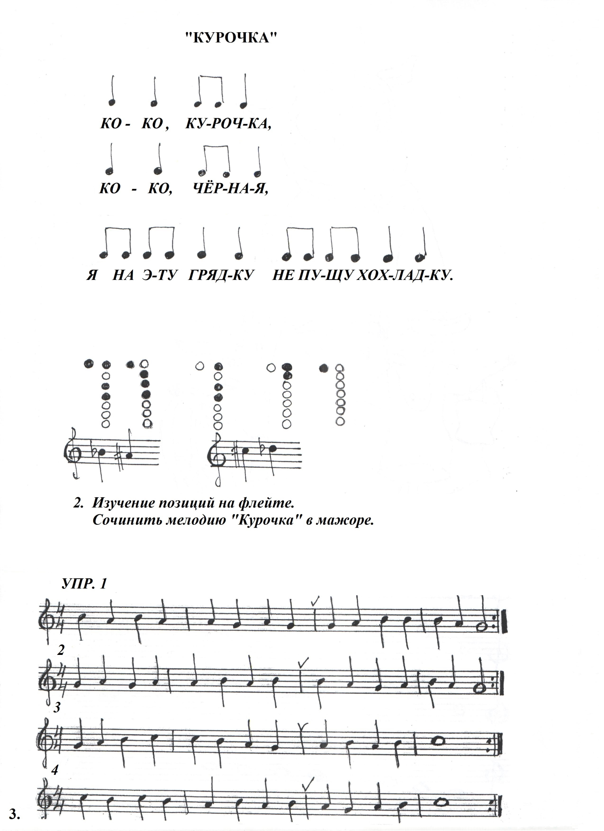

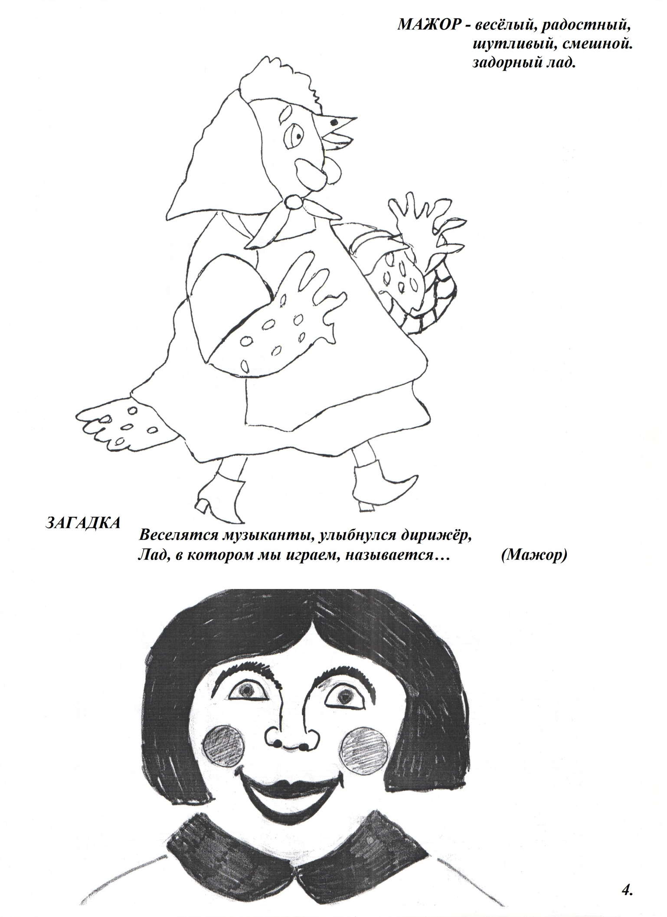

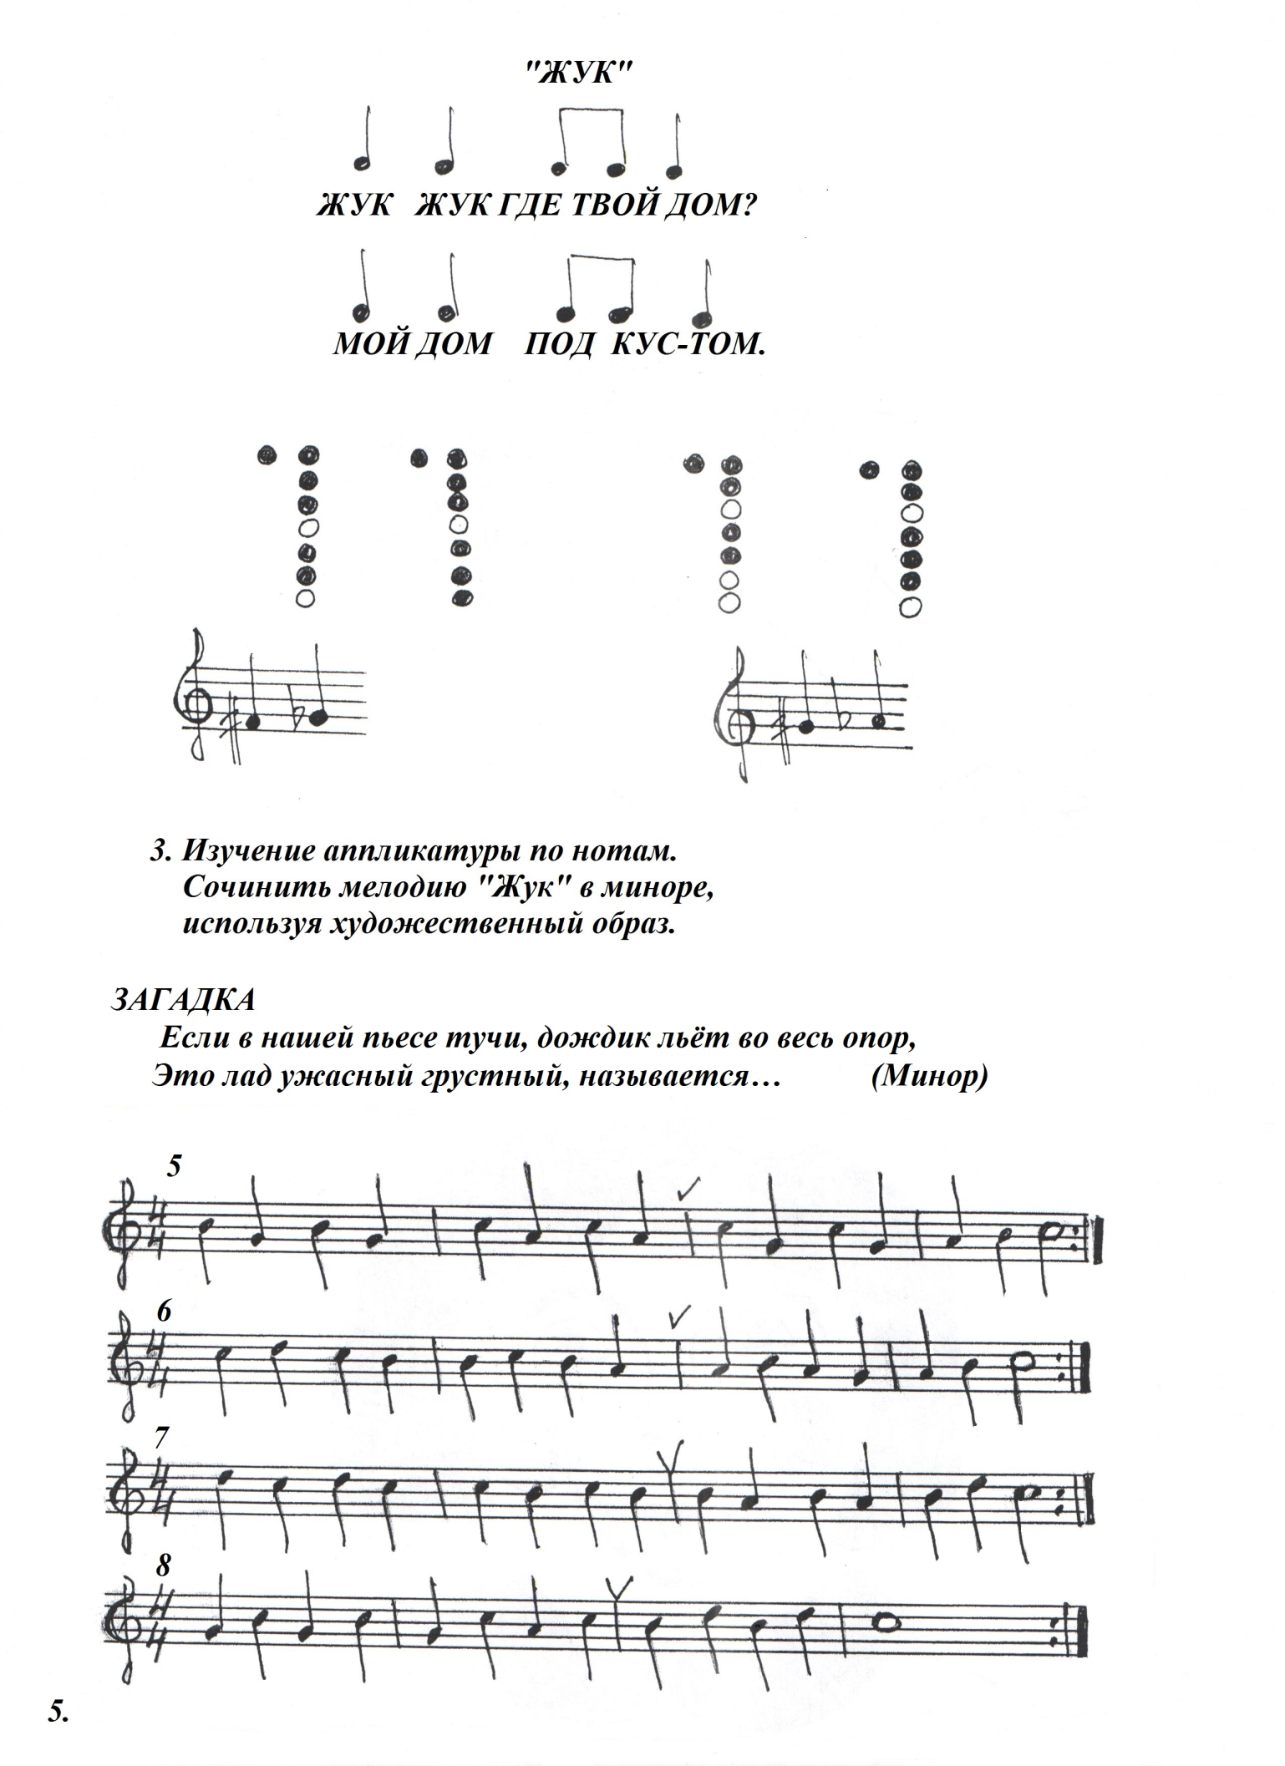

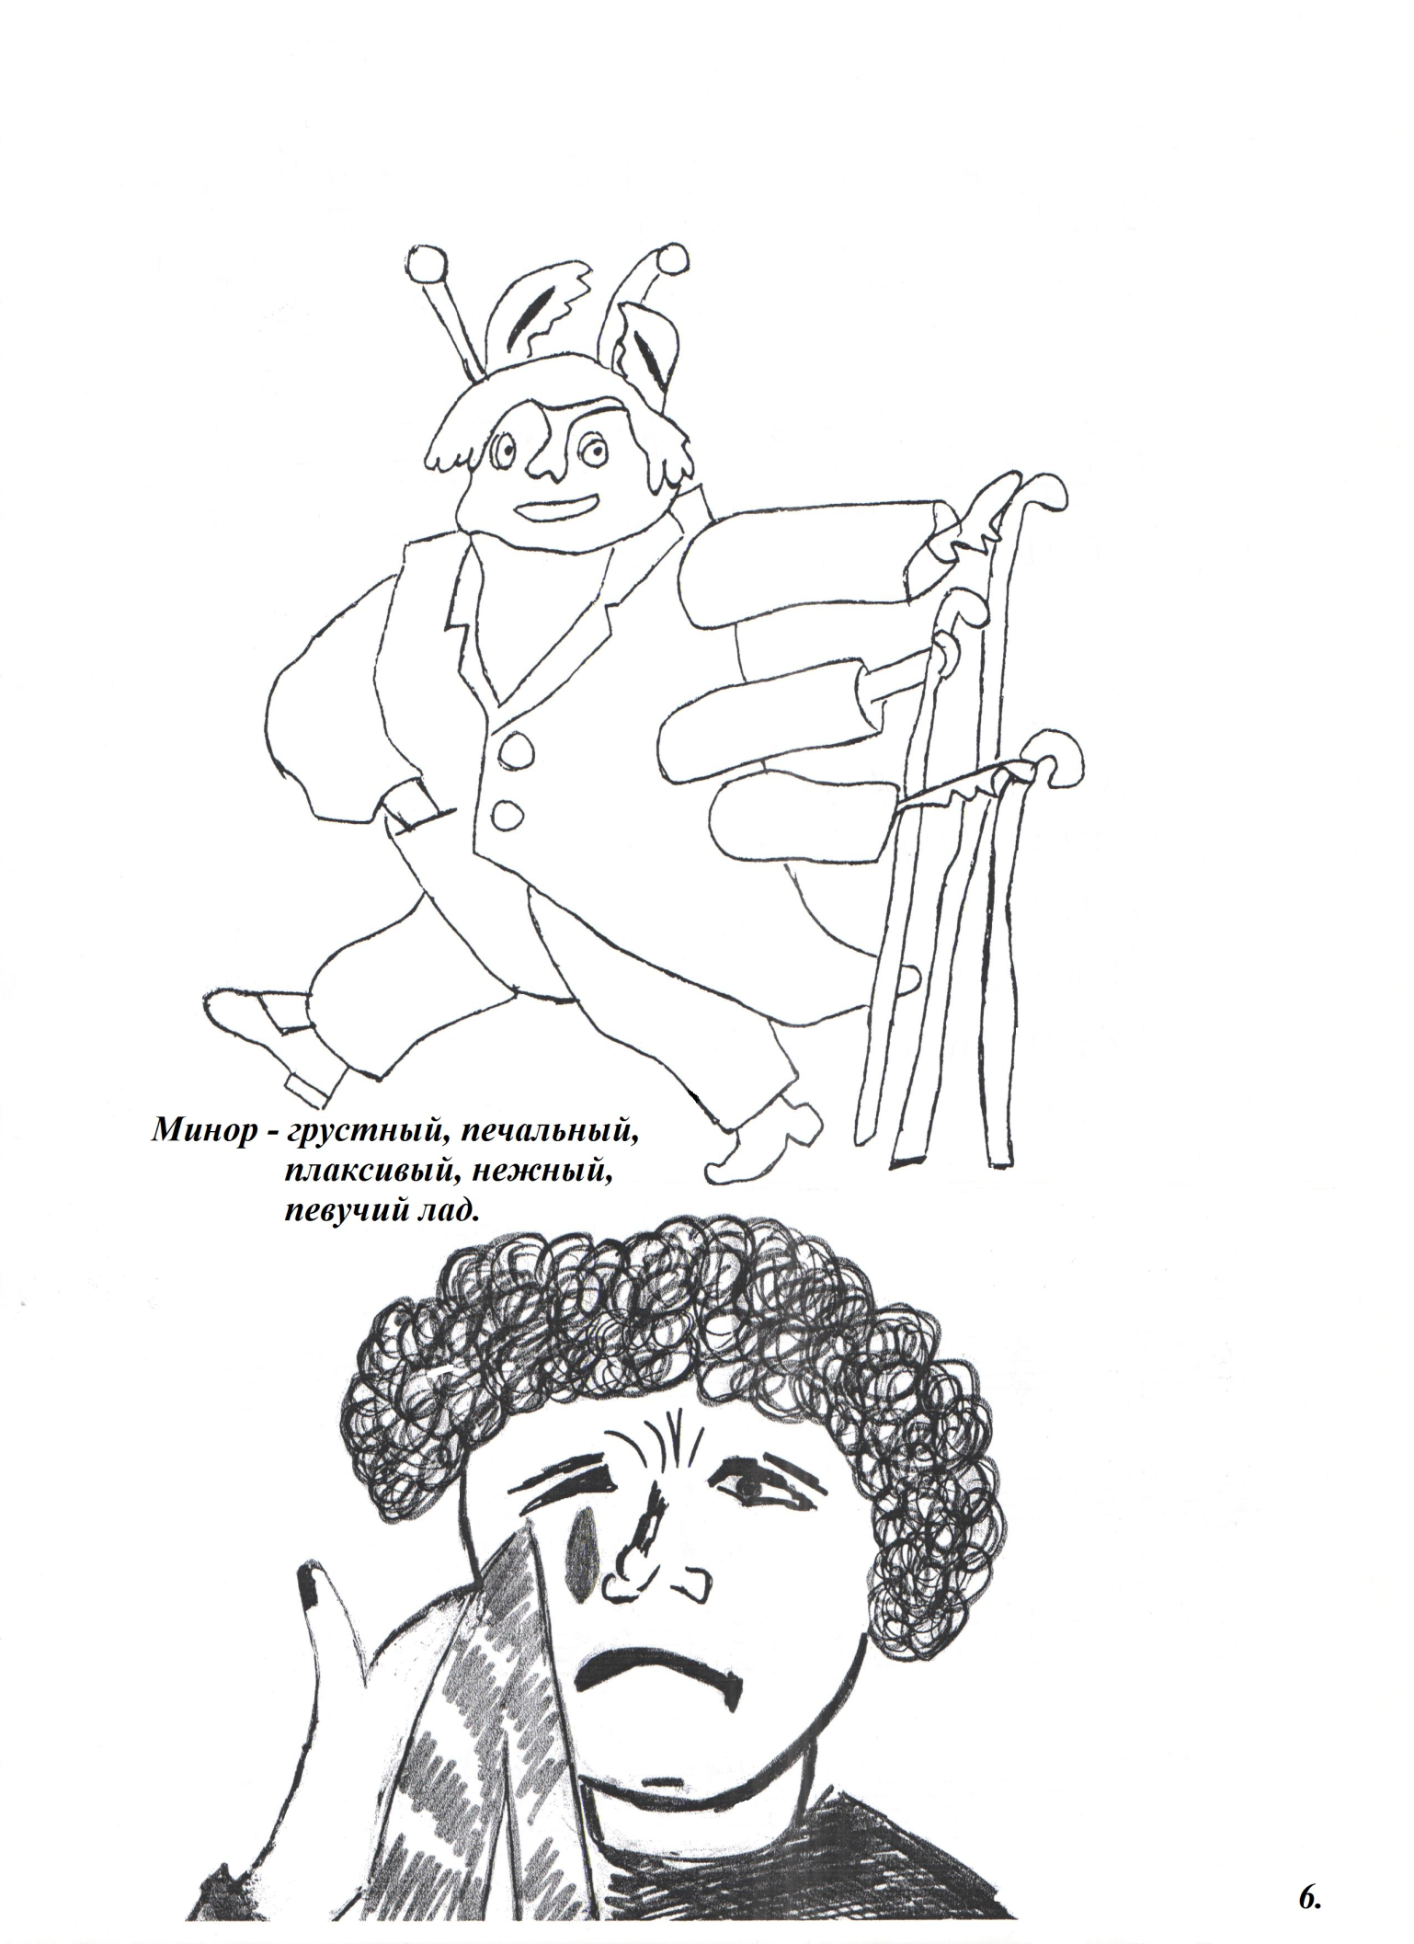

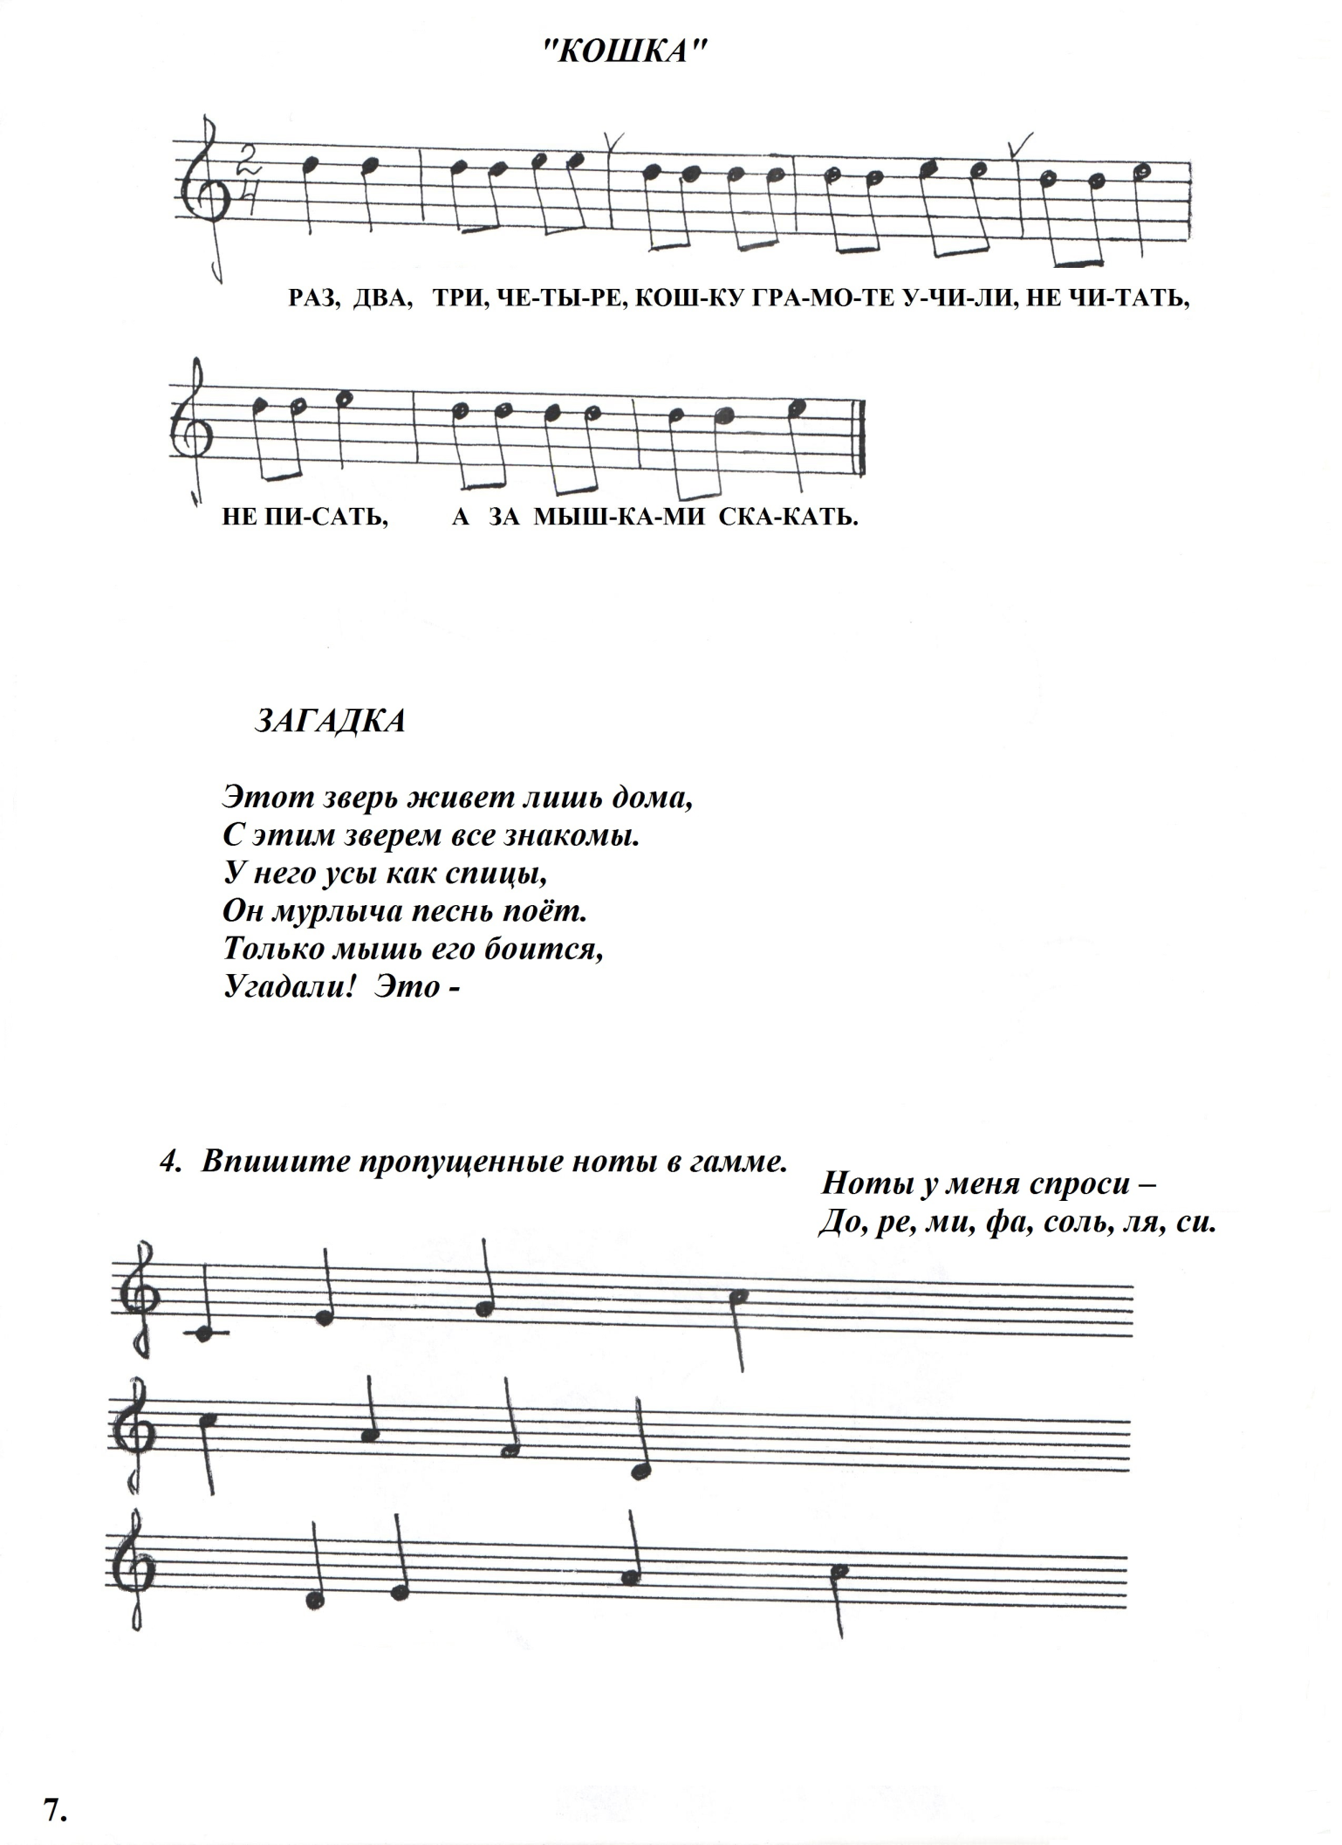

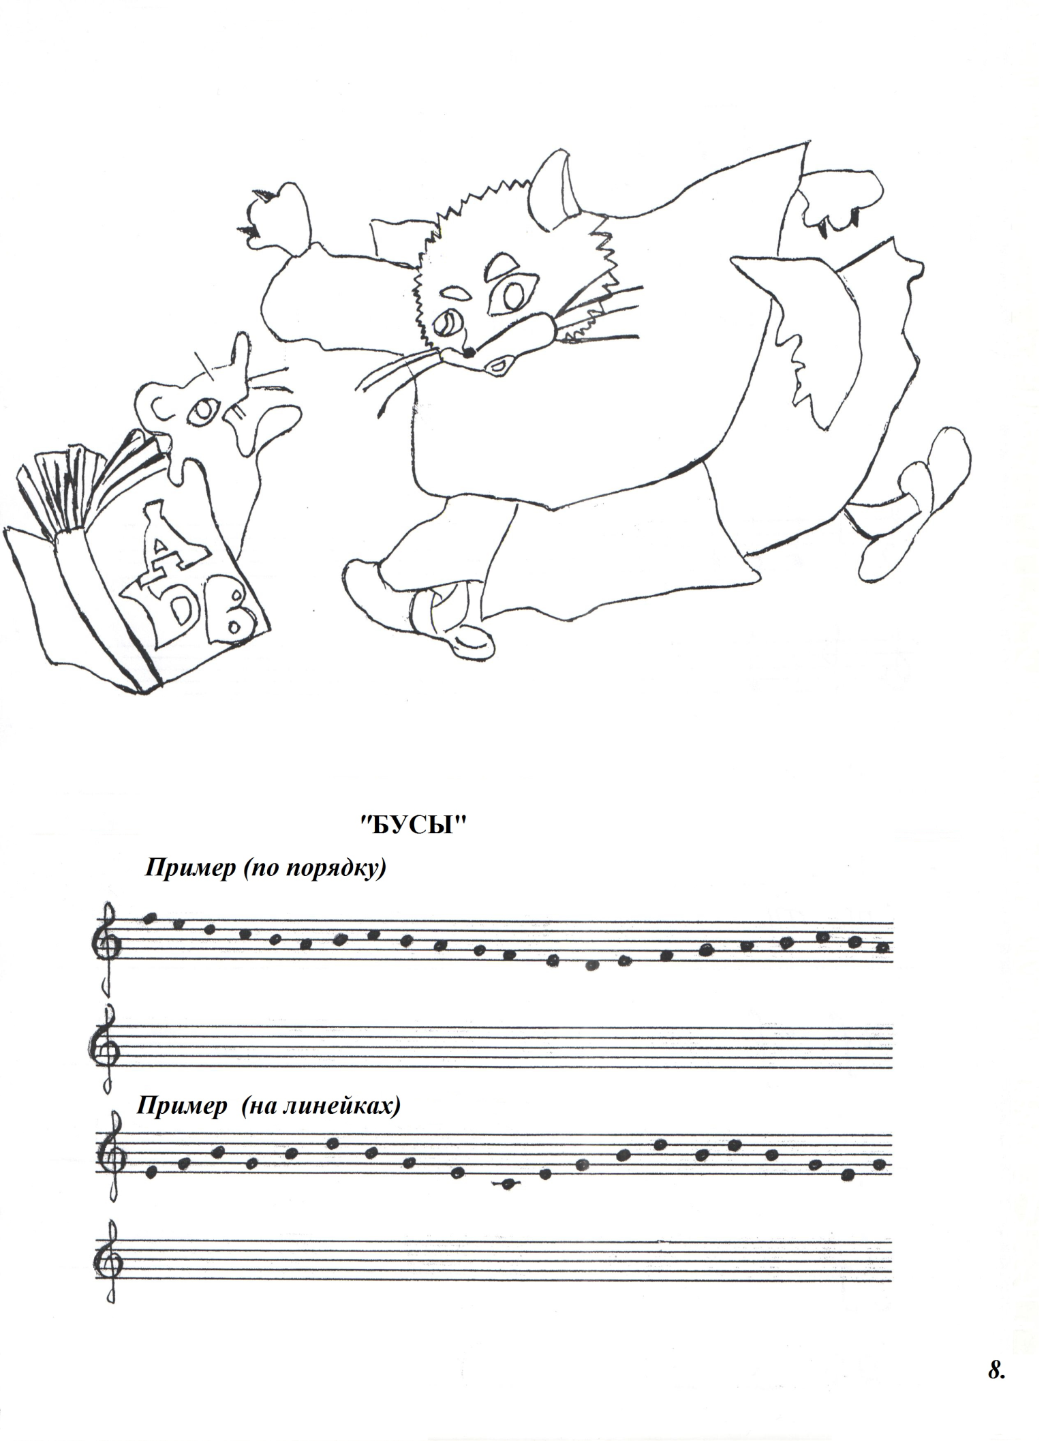

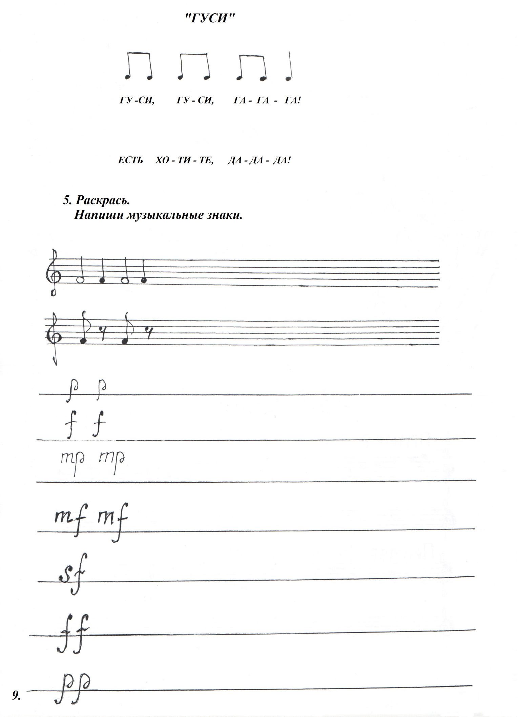

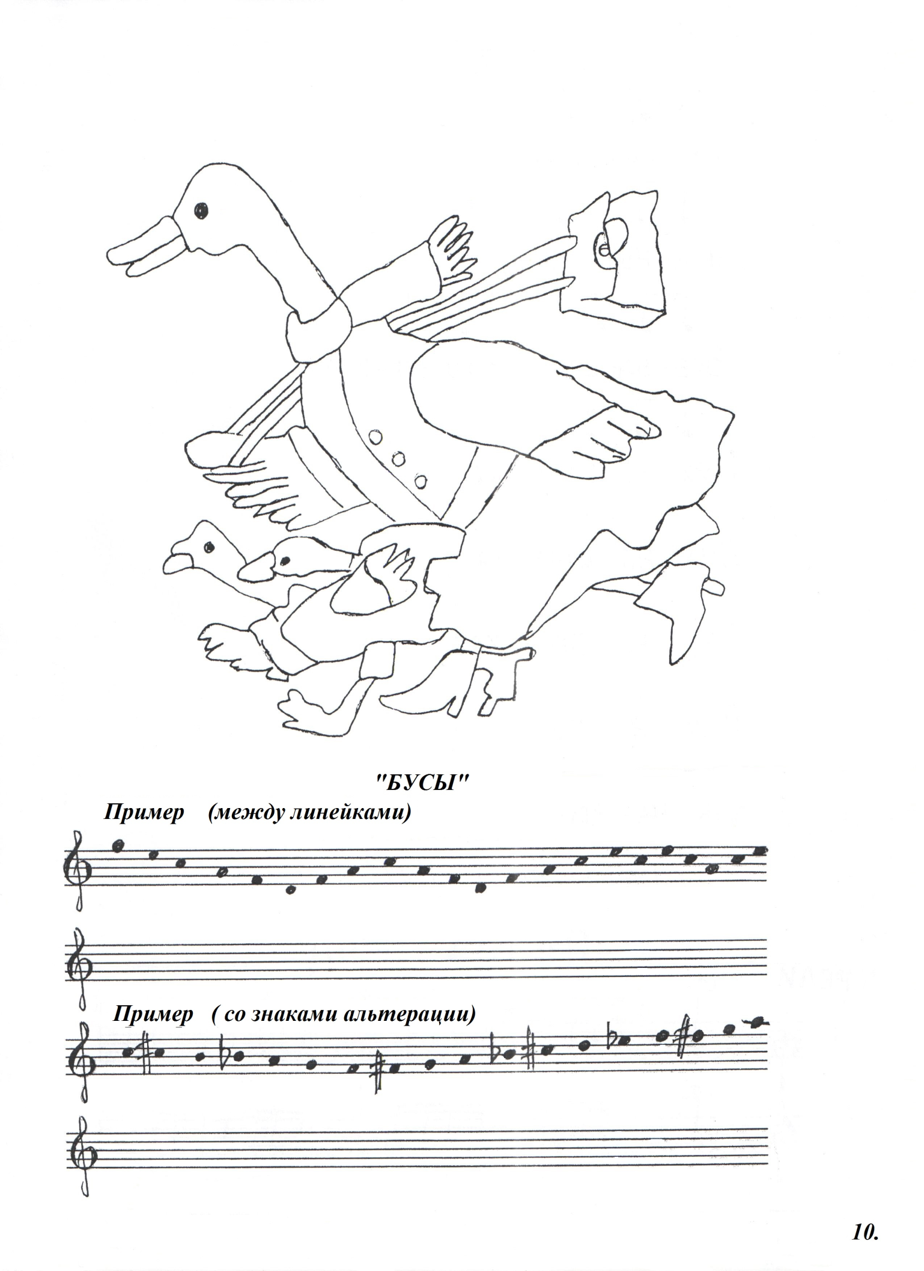

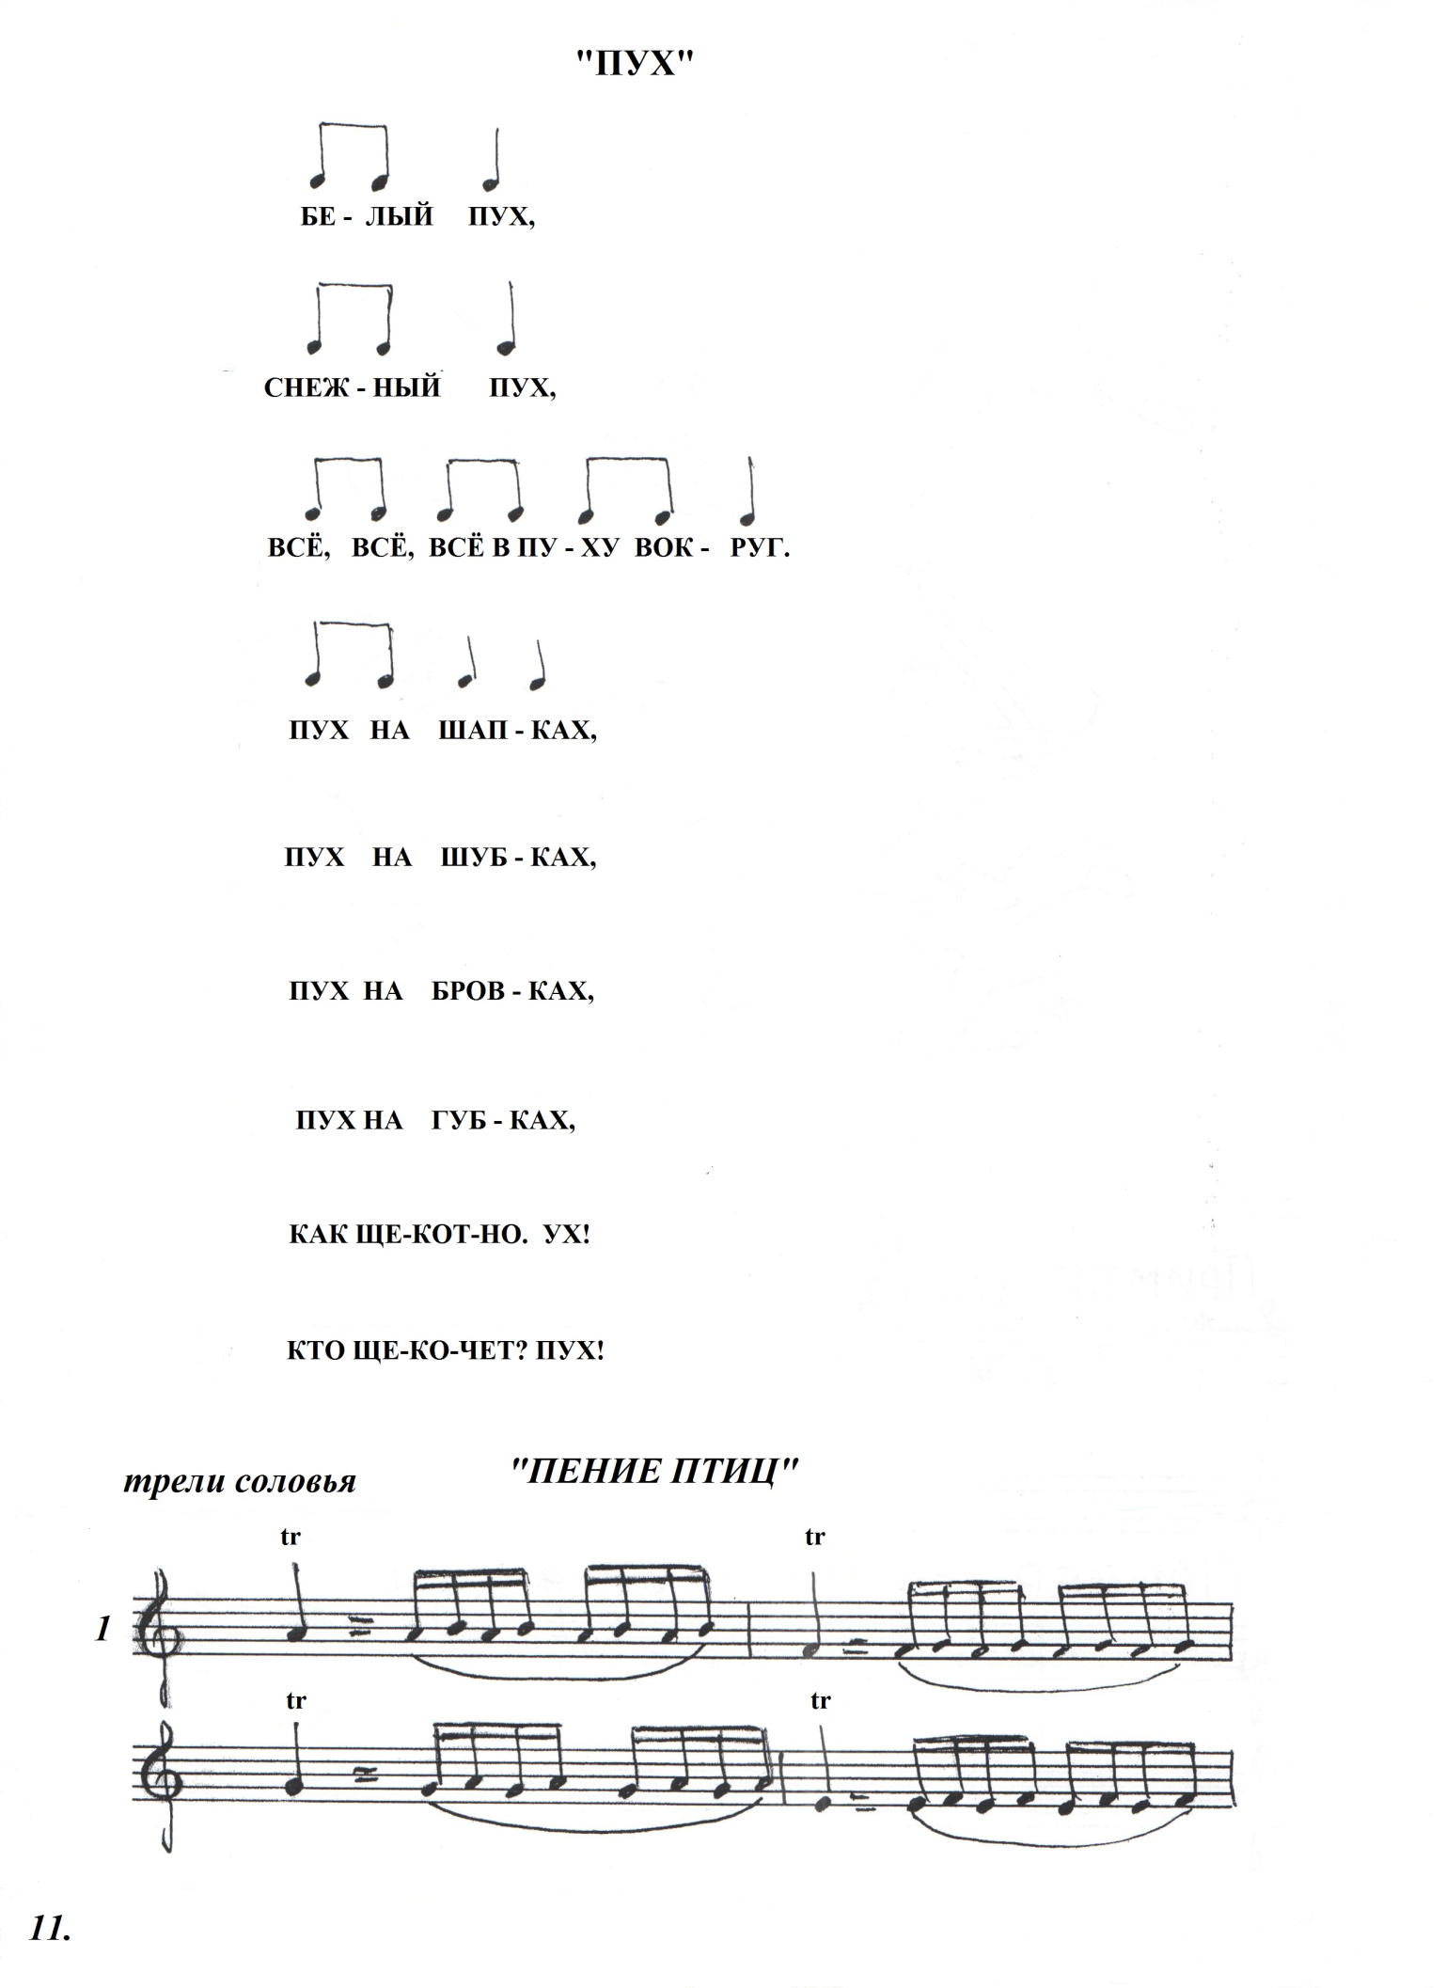

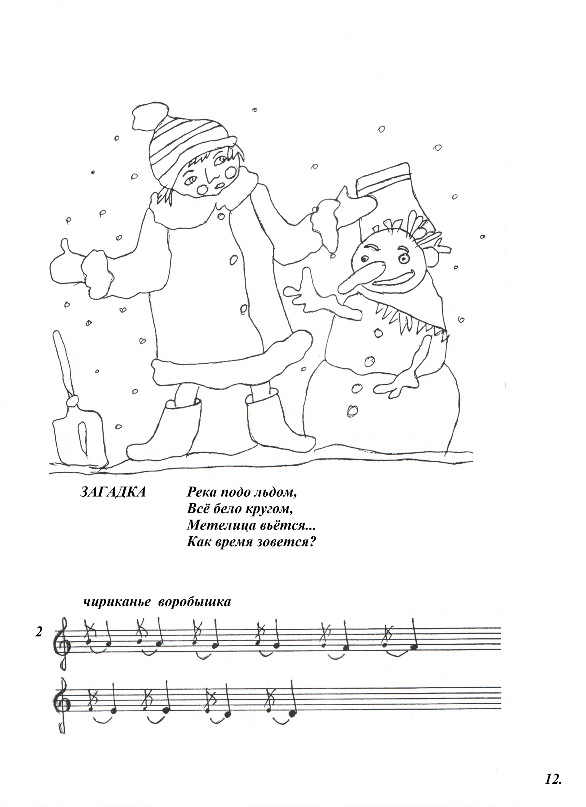

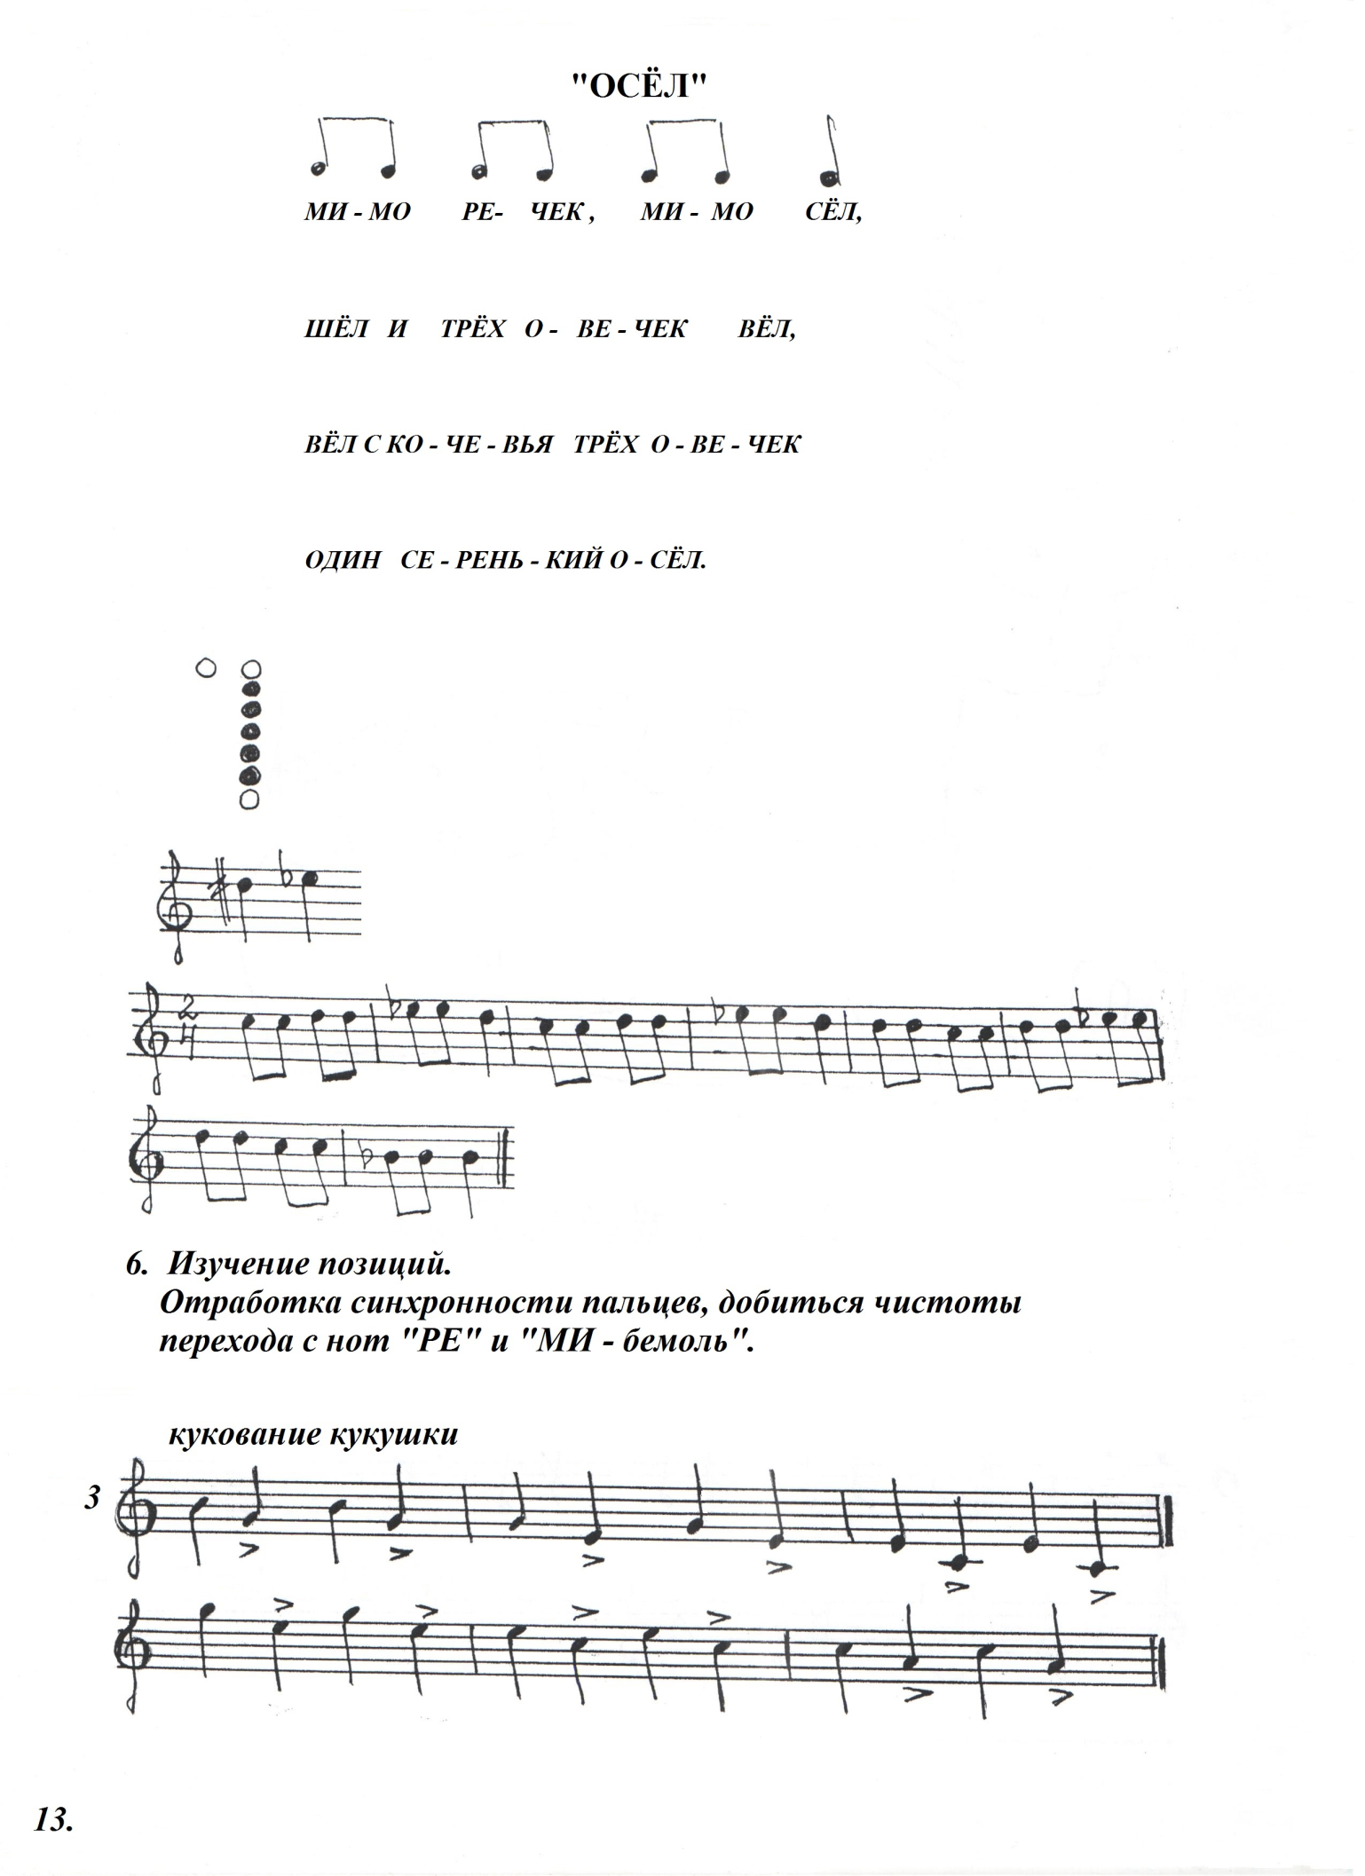

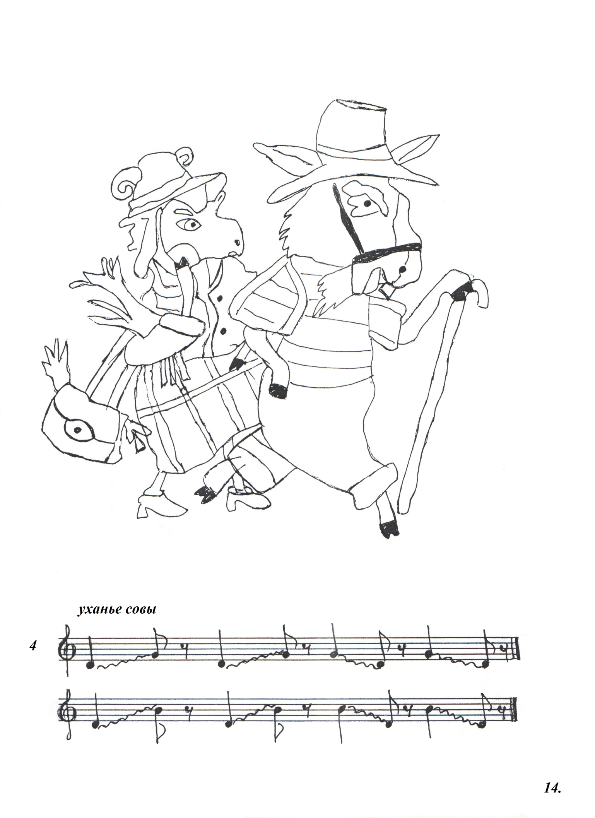

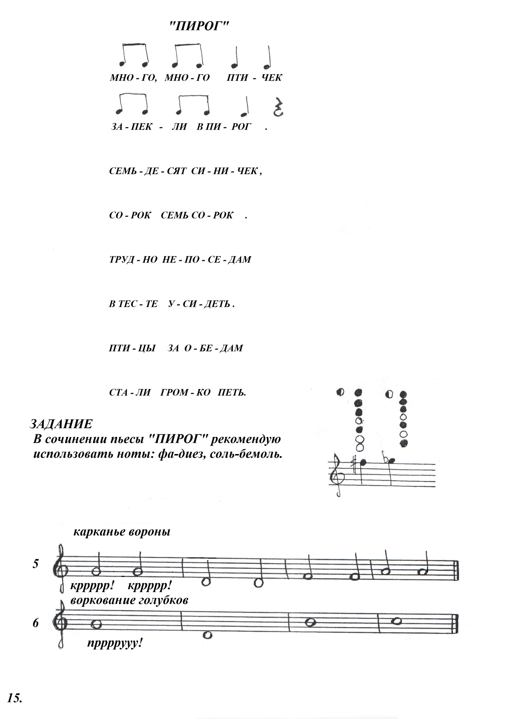

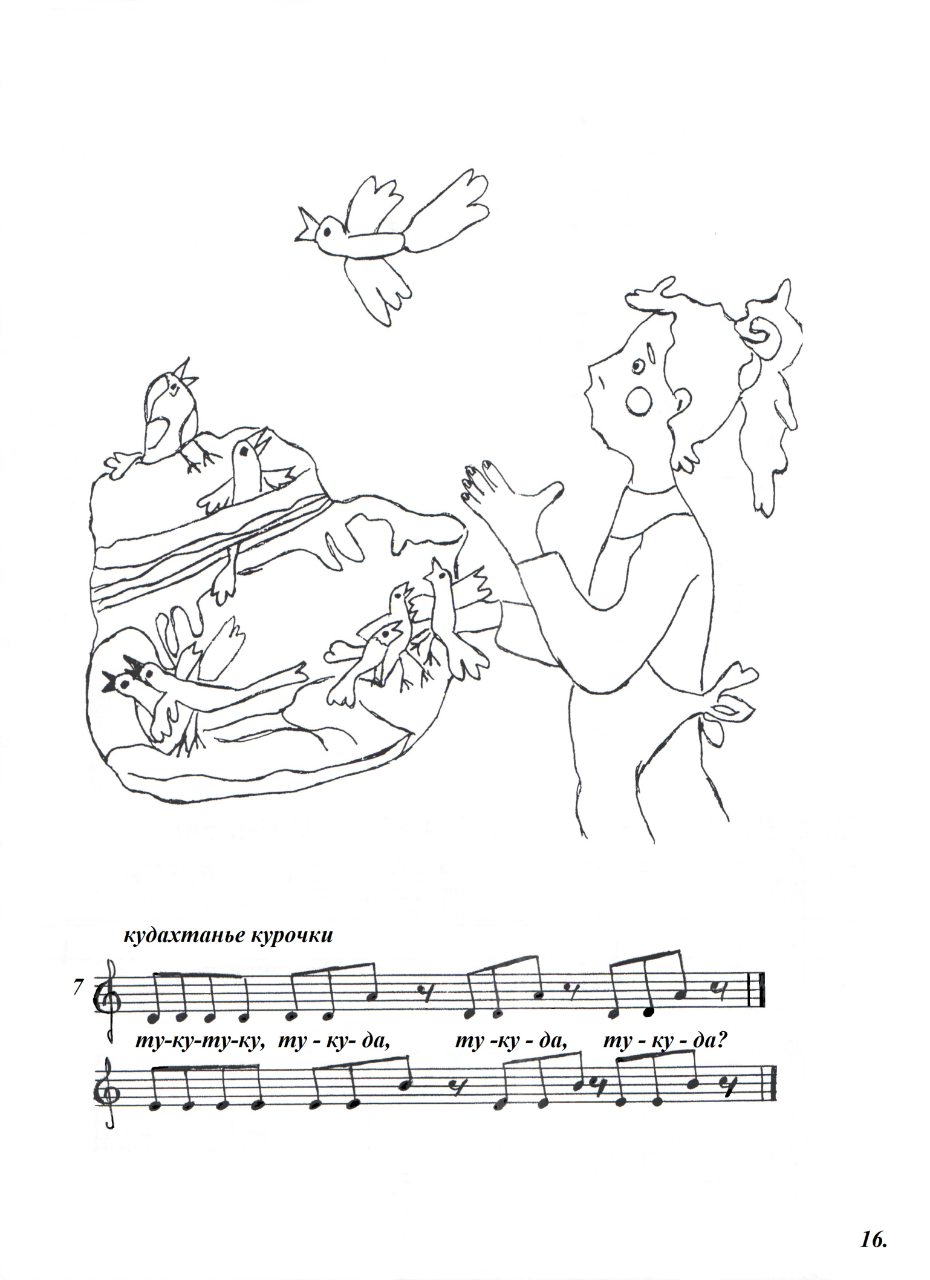

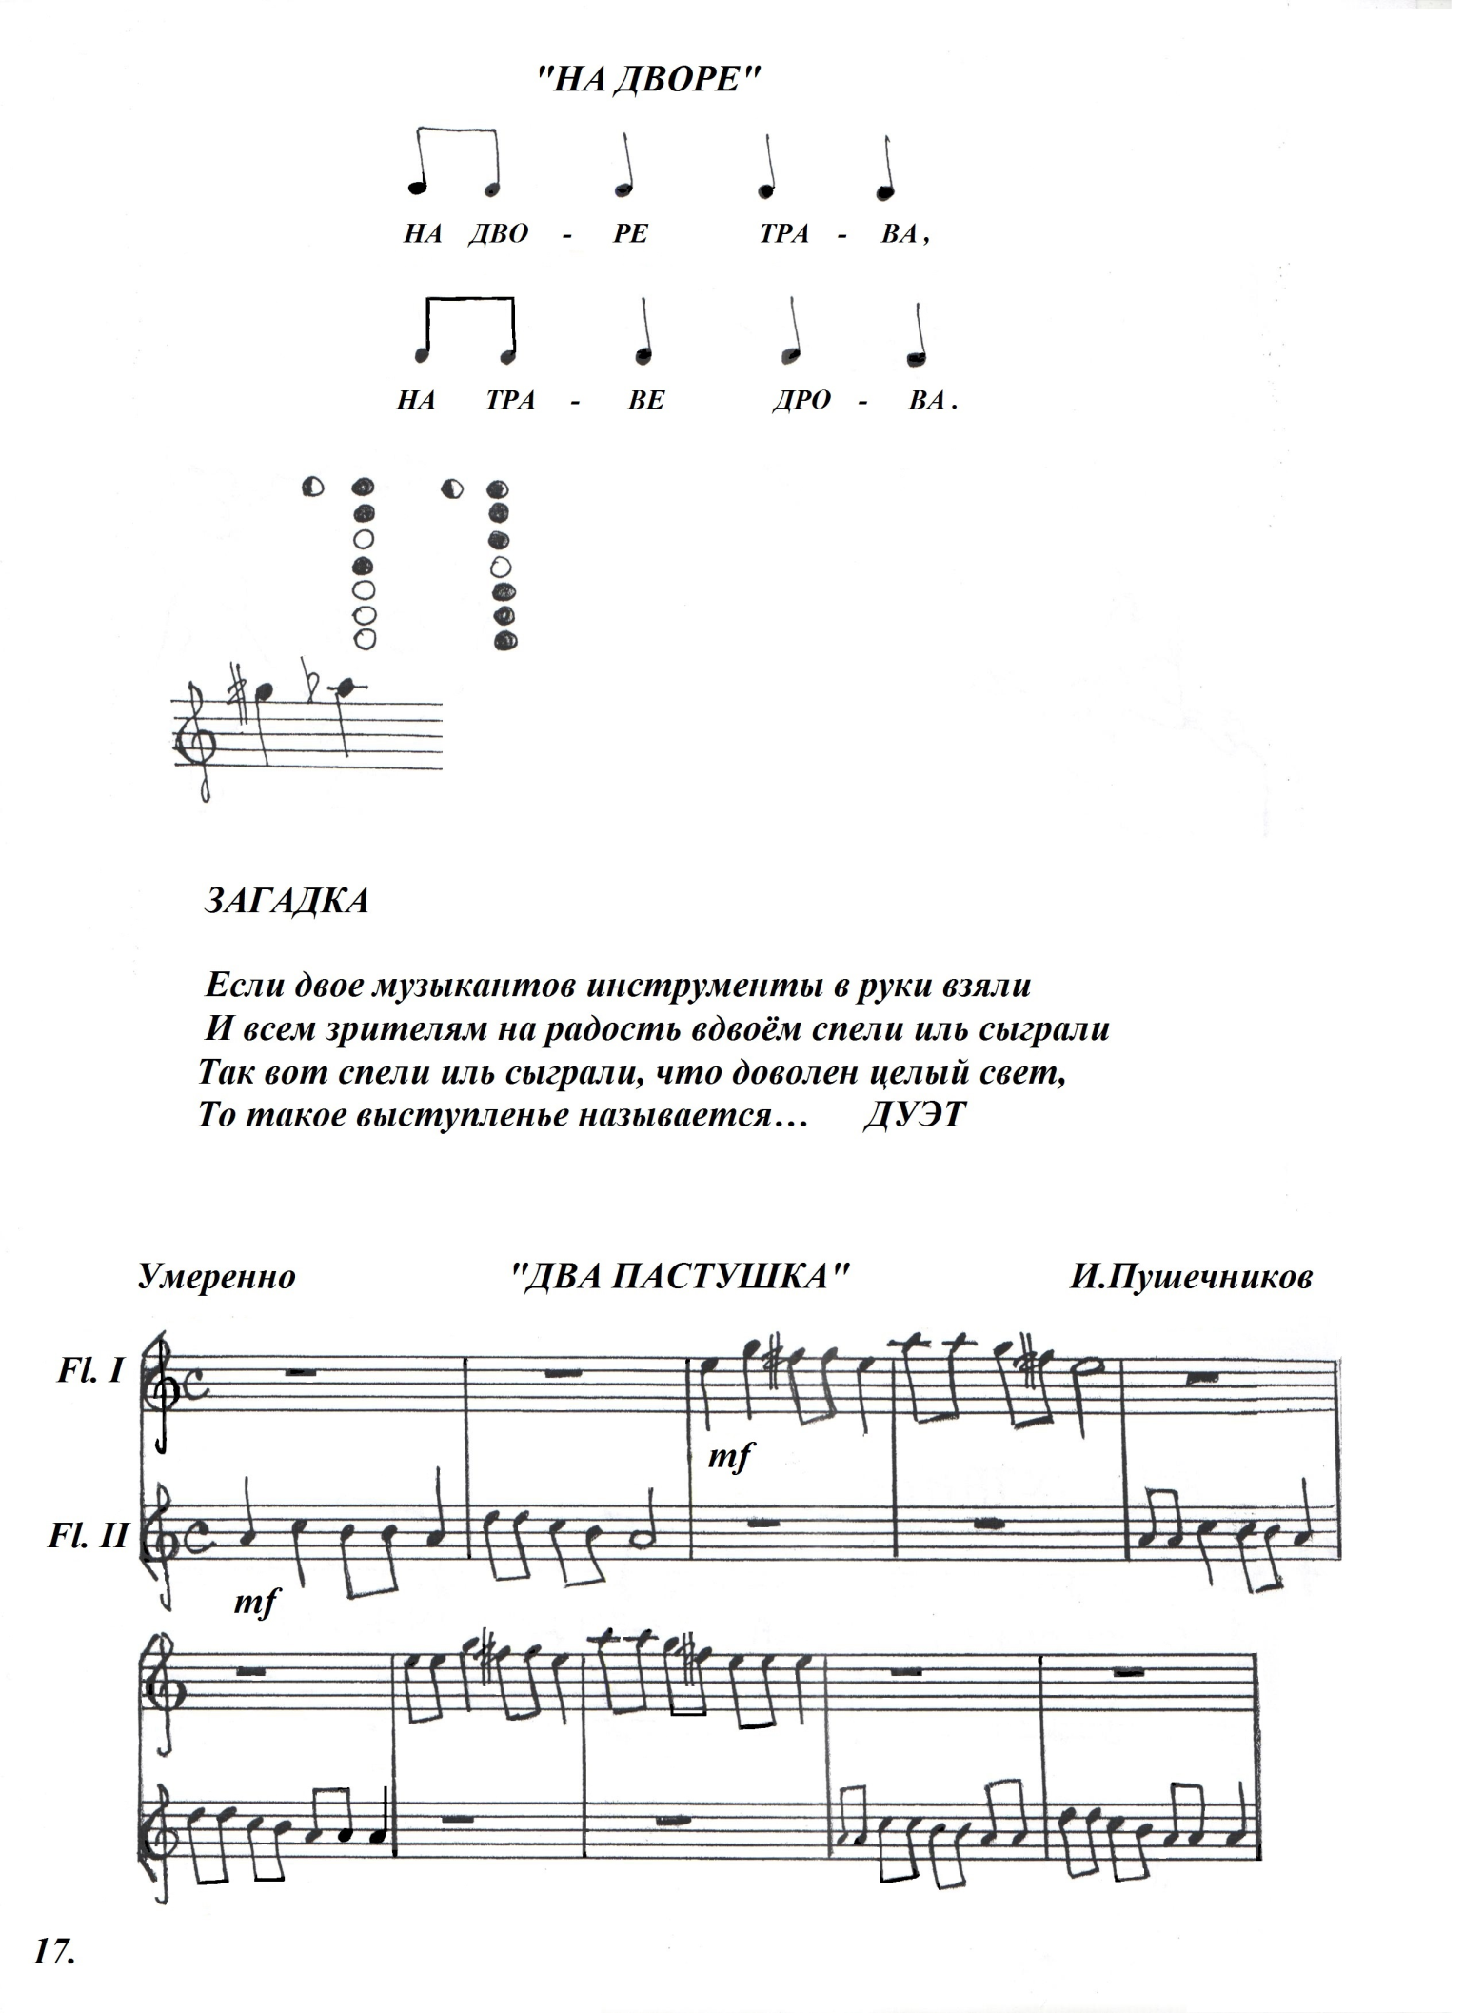

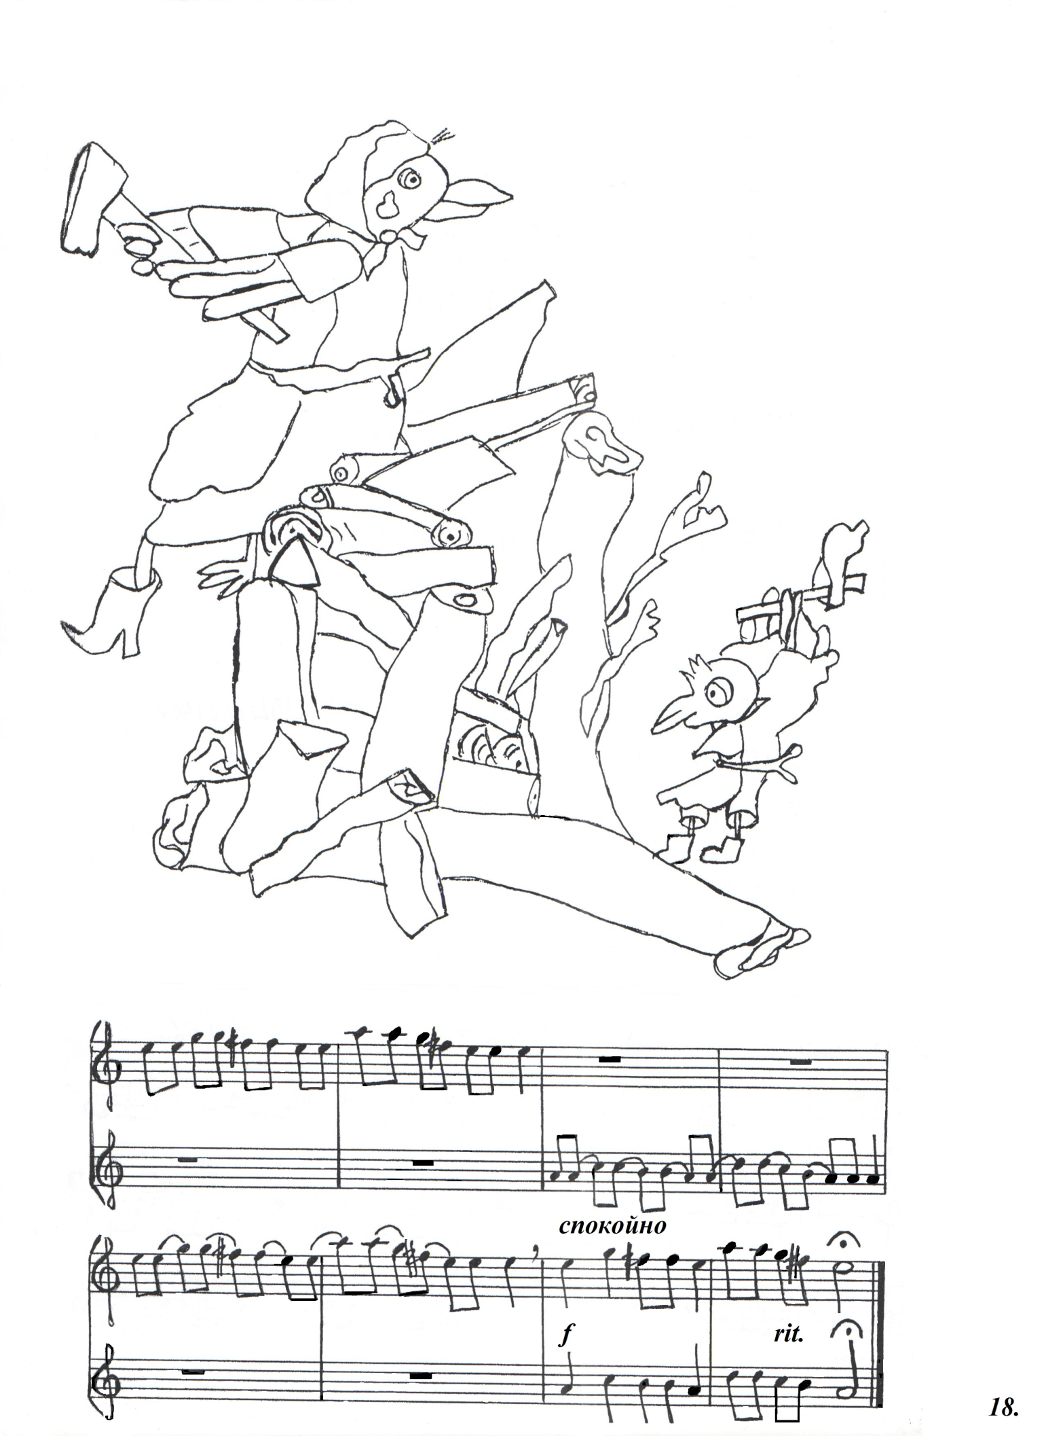

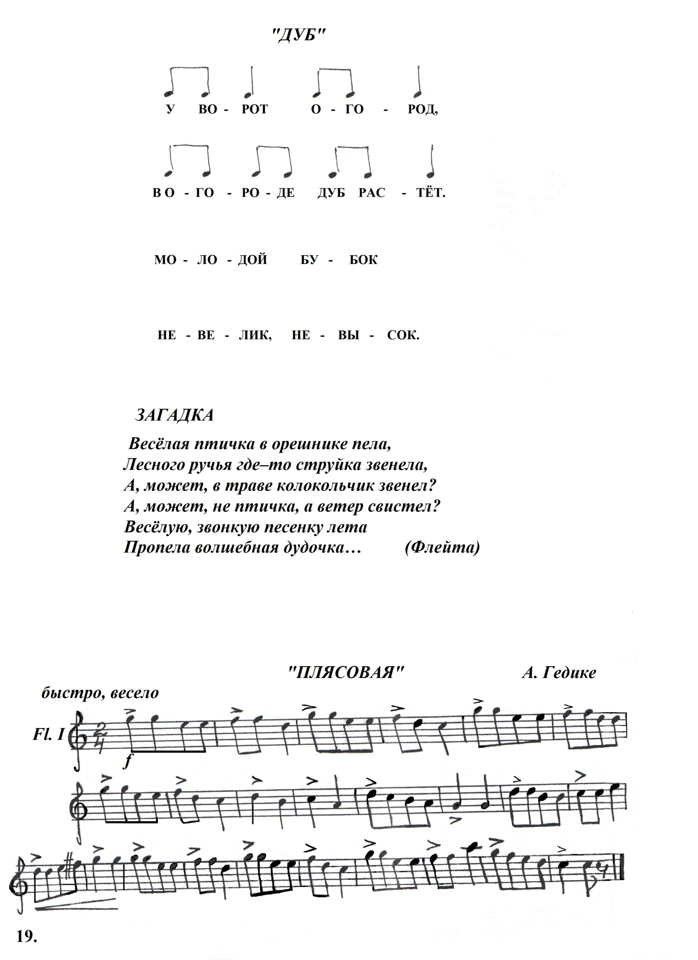

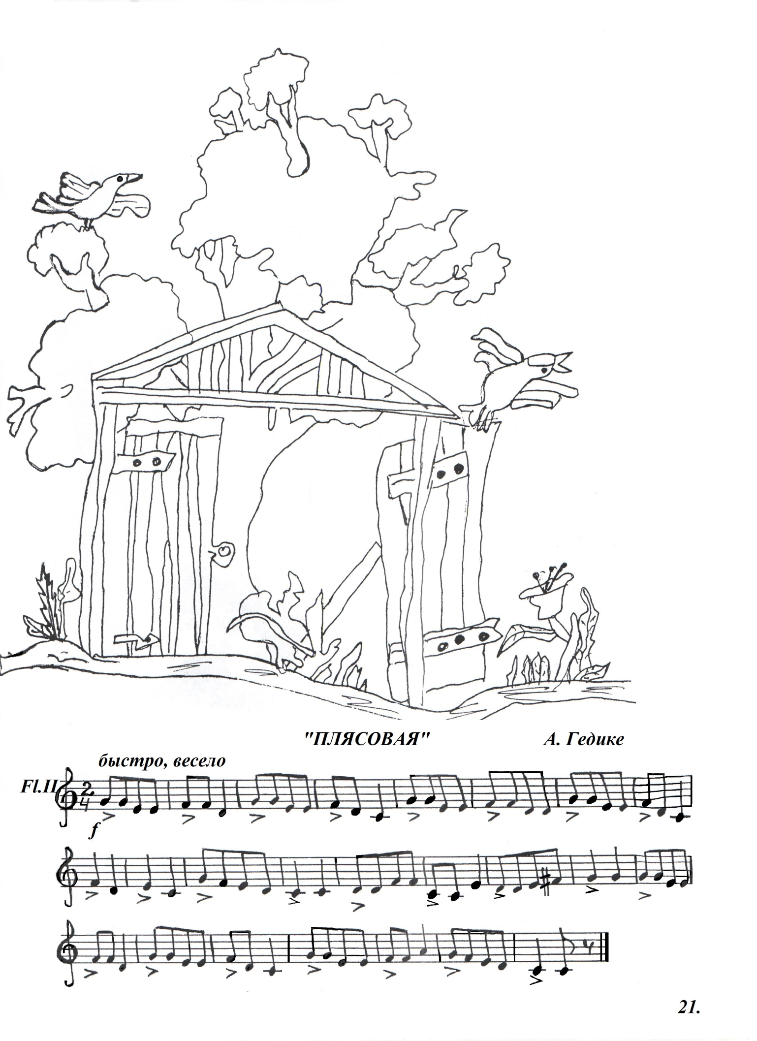
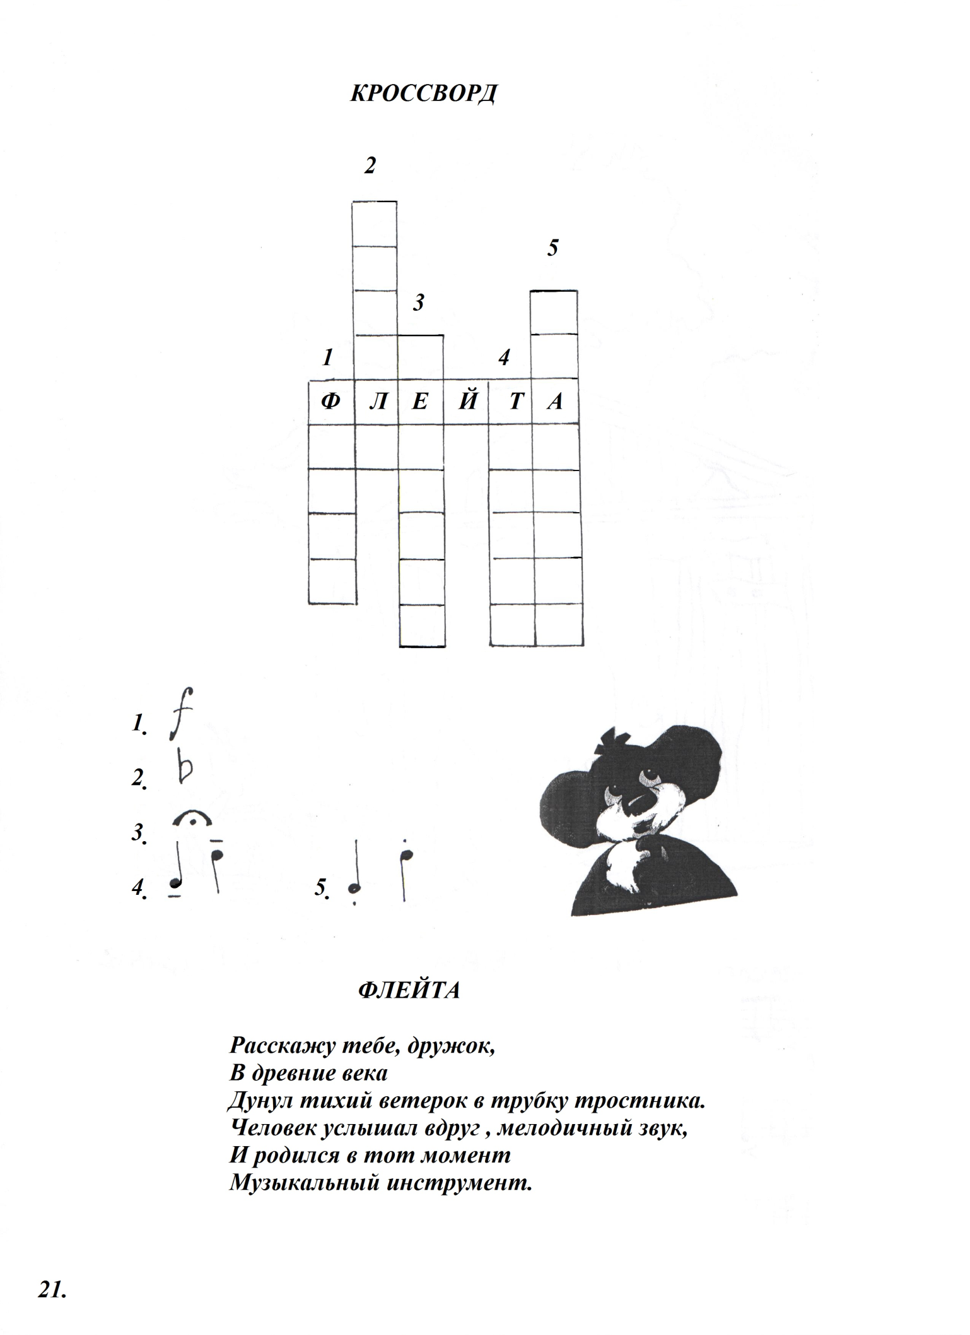

Список литературы
1.Должиков Ю. «Артикуляция и штрихи при игре на флейте» Москва 1999 г
2. Смирнова Т. «ALLEGRO» Методические рекоминдации, пособие для преподавателей, детей и родителей. Москва 1999г.
3. Пушечников И. «Школа игры на блокфлейте» 1985 год
4. Покровский А. «В школе и дома» 1985 год.
5. Станкевич И. «Легкие этюды для блокфлейты» 1997
6. Должиков Ю. «Техника дыхания флейтиста». Москва 1998 г.

